Заводской район (ул.Жилуновича, 28)

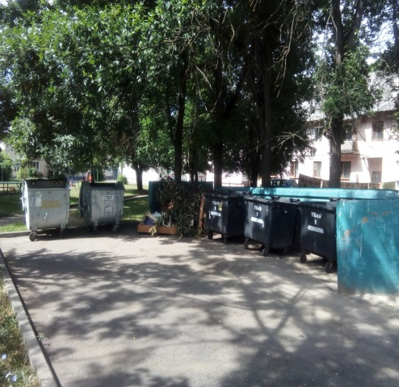
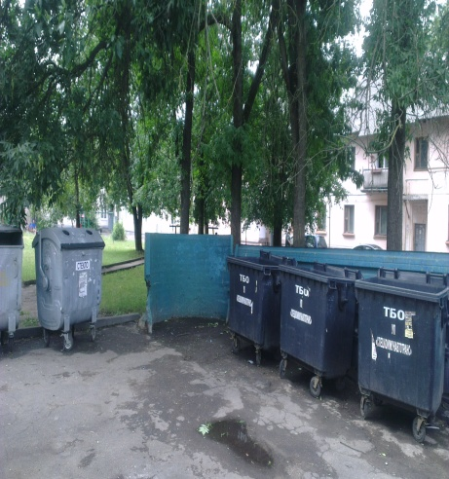

до после

Ленинский район (Пересечение ул. Либаво-Роменской и ул. Маяковского)

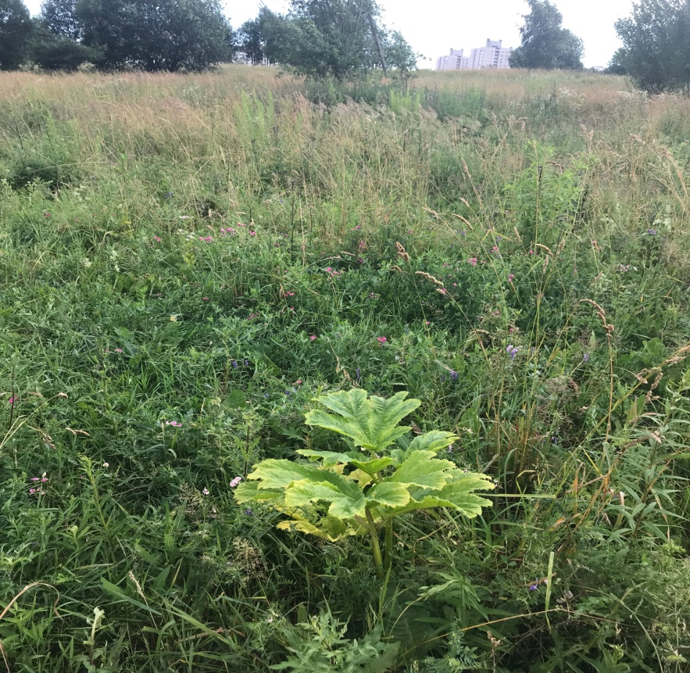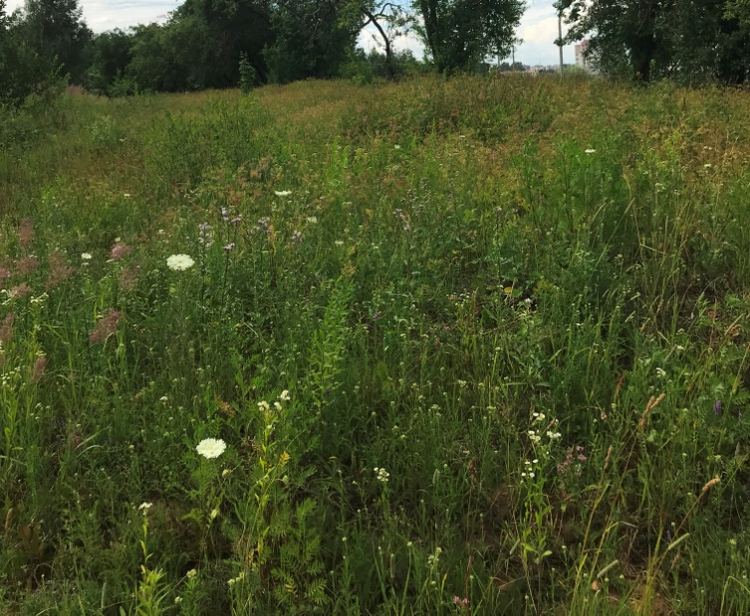
до после

Московский район (ул. Газеты правда, 11Д)

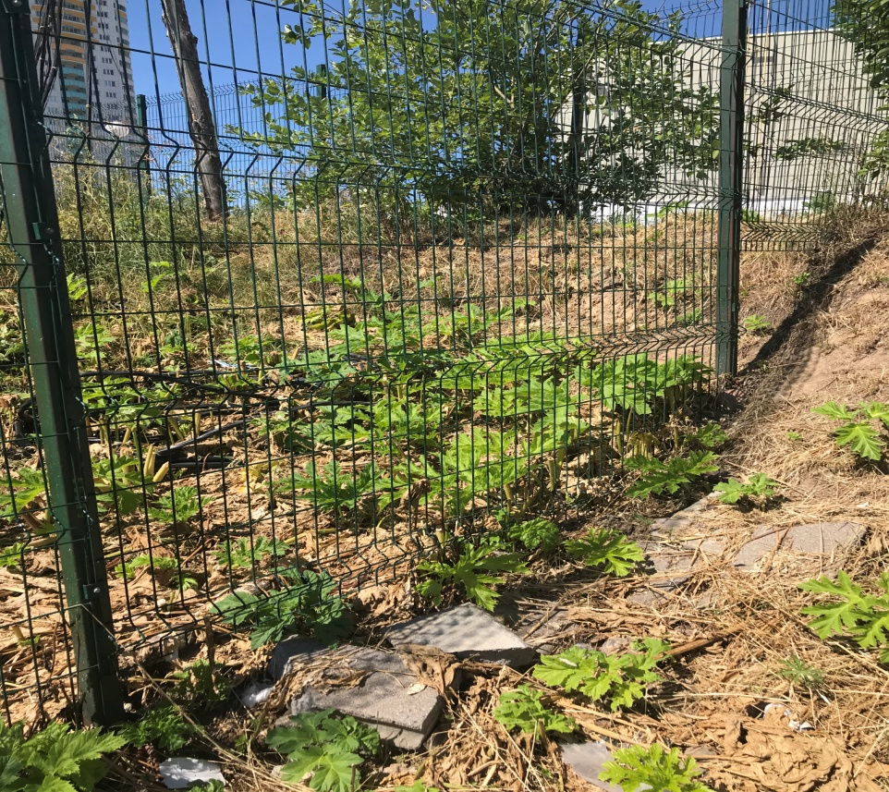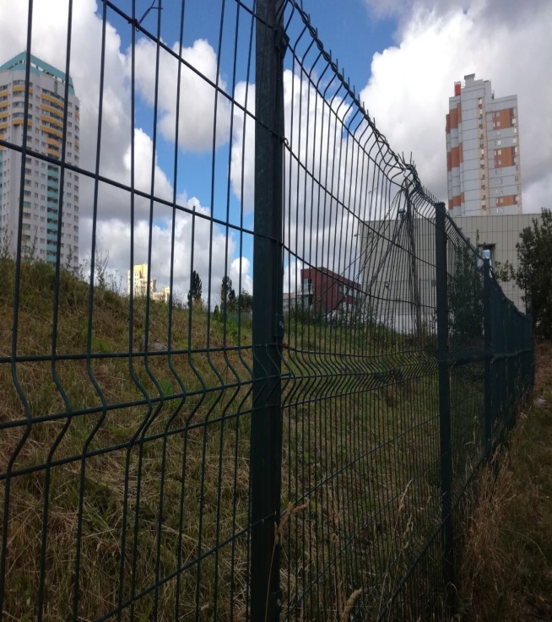
до после

Октябрьский район (пойма р. Лошица)

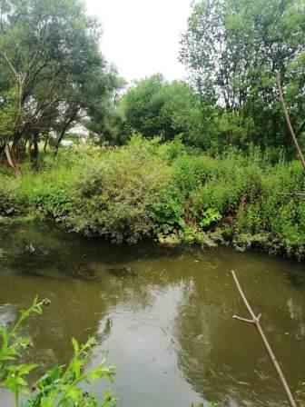
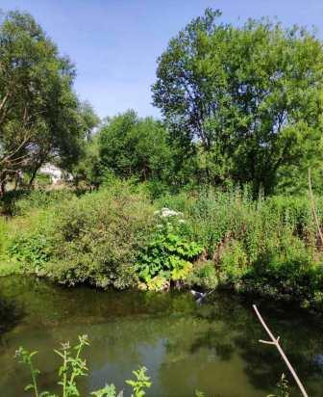

до после

Центральный район (ул. Л. Карастояновой, 42)

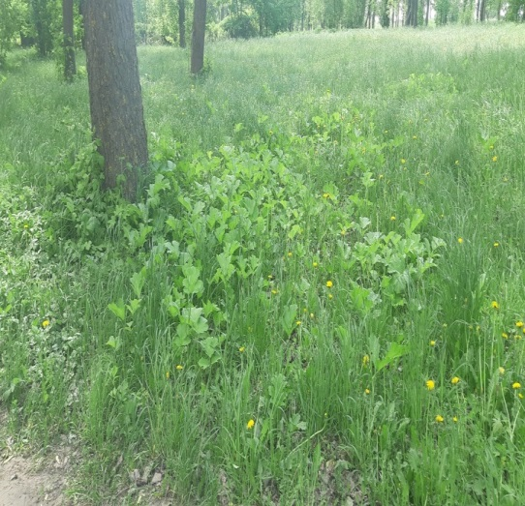 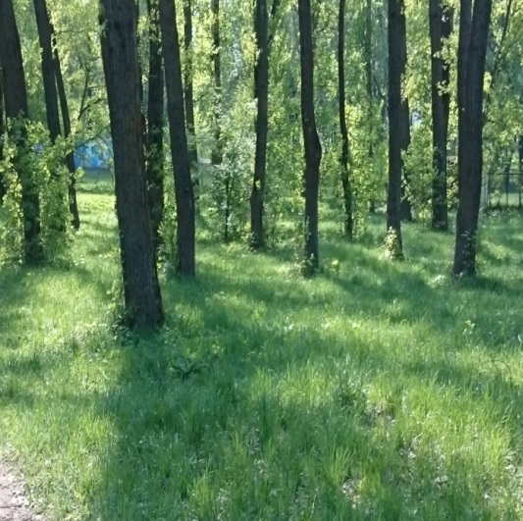
до после

Советский район (Прилегающая территория к дому № 15 по ул.Мирошниченко)
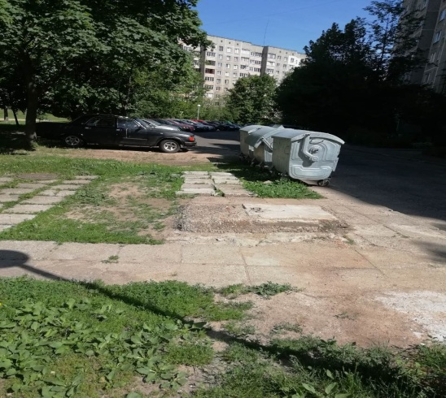
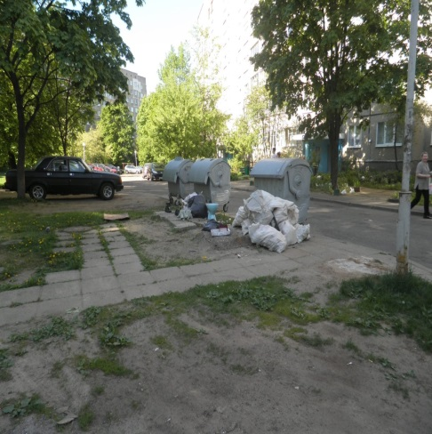
до после

Центральный район (во дворе дома № 4/1 по ул. Обойная)

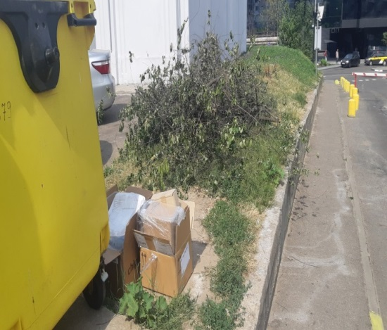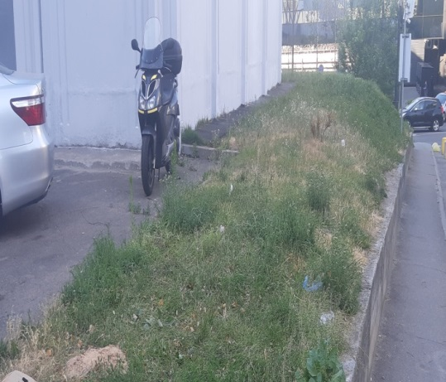
до после

Московский район (Территория Рафиевского сада)

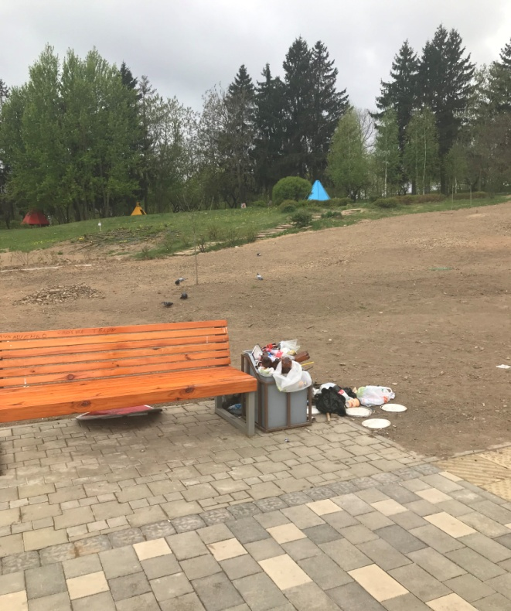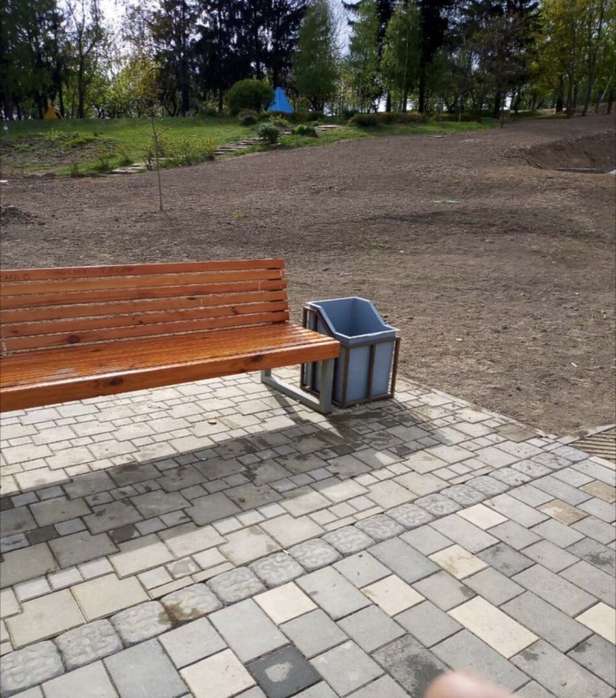
до после

